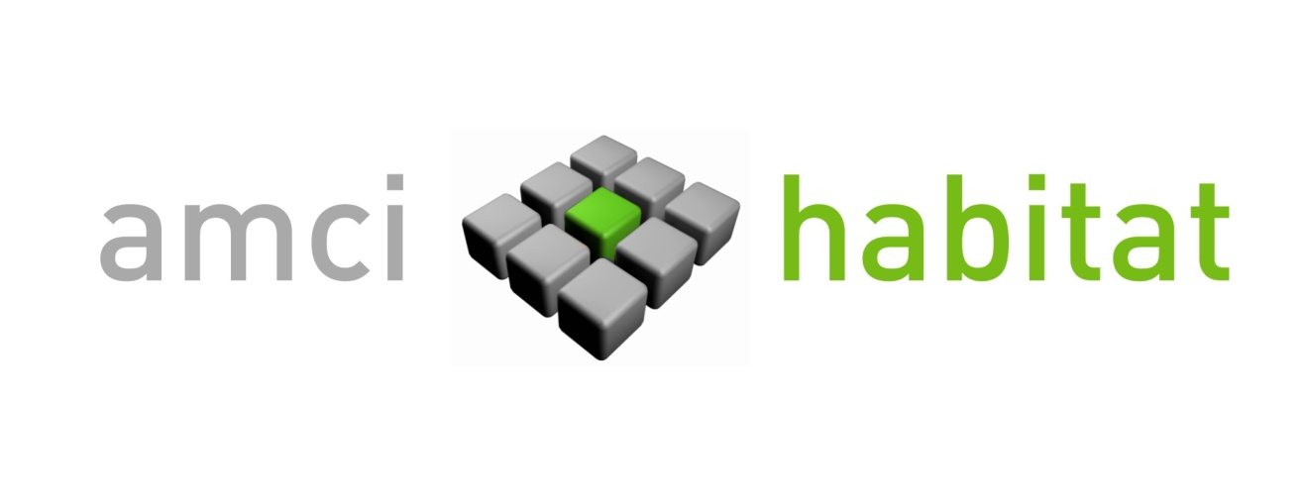

INFORME SEMESTRAL Y NOTAS A LOS ESTADOS FINANCIEROS INDIVIDUALES
Y CONSOLIDADOS AL 31 DE DICIEMBRE DE 2012

- Principios contables

Si bien AMCI HABITAT presenta sus informes financieros en forma individual y consolidada, hay que hacer referencia a que al estar tanto la sociedad AMCI como sus participadas, inmersas en un proceso de liquidación concursal, y al no haberse procedido a la tasación reciente de los activos, así como desconocerse el futuro valor de realización de los mismos en el procedimiento de liquidación, se presentan los estados contables por esta administración concursal en base a los datos obrantes en los registros empresariales, con sus valores contables indicando las inversiones en las participadas así como las provisiones efectuadas, debiendo hacerse mención a que esta presentación se efectúa por en cumplimiento de lo establecido bajo el art. 46 de la Ley Concursal, pero sin que en ningún momento pueda aseverarse que son una imagen fiel de la situación real de la sociedad, la cual queda supeditada al resultado de la liquidación que se efectuará de los activos de AMCI así como de sus participadas.
Se señala a este respecto que ya las cuentas del ejercicio de 2011 se presentaron incorporando numerosos ajustes en la valoración de los activos, de cara a su adecuación en lo posible a los valores consignados en los inventarios de la masa activa presentados de cada sociedad en el marco de los expedientes concursales, lo que se ha mantenido o incrementado para este ejercicio de 2012, y todo ello sin perjuicio del resultado que finalmente o de los valores que efectivamente se puedan obtener en el marco de los distintos procesos de liquidación iniciados.

Por otro lado hay que hacer referencia en cuanto a los informes consolidados, que cada Compañía deberá efectuar su liquidación en forma separada e individualizada, ya que no cabe el concepto de liquidar de forma consolidada los activos y pasivos, al hallarse estos últimos en distintas posiciones de sujeto acreedor.

AMCI Habitat, S.A. consolida por el método de integración Global y siendo las sociedades que actualmente integran el perímetro de consolidación las siguientes:
- Góndolas Resort participada con el 100% (en liquidación)
- Asone participada con el 100% (en liquidación)
- Desarrollos Helios participada con el 90% (en liquidación)
- Amci Habitat Mediterráneo participada con el 60%
Adicionalmente la sociedad participa en otras sociedades y que se consolidan por el método de Puesta en Equivalencia y que se detallan a continuación:
- Residencial Mediterráneo Europa asociada con el 50%
- G56 Developments (Bulgaria) asociada con el 42%
- Proyectos Buñol asociada con el 25%

- Situación patrimonial y restitución de los fondos propios de la sociedad.

En la información semestral que se presenta en los estados financieros remitidos a la CNMV la sociedad presenta unos fondos propios negativos de 56.628 miles de euros siendo los fondos propios negativos consolidados de 96.465 miles de euros
La estructura del pasivo, individual y consolidada, en comparación con los fondos propios, se presenta a continuación:

3.- Información consolidada sobre los principales resultados:

Los resultados consolidados de Amci Habitat S.A., correspondientes al ejercicio 2012 comparados, (si bien ha de insistirse en la no comparabilidad de las cifras que se presentan), con los del período precedente se presentan a continuación:

La composición de la totalidad del resultado consolidado del período, expresado en miles de euros, se detalla en el cuadro siguiente:

En el total de los ingresos e ingresos financieros se hallan incluidas las partidas correspondientes a la cancelación de créditos hipotecarios mantenidos con entidades financieras mediante la venta de los activos correspondientes.

Las operaciones más significativas, llevadas a cabo únicamente por parte de la sociedad matriz Amci Habitat, S.A. han sido las correspondientes a la dación en pago y cancelación de créditos hipotecarios siguientes:

Con fecha 24 de octubre del 2012 se procedió a la formalización de la venta mediante cesión de crédito del inmueble propiedad de Amci Habitat sito en la calle Balmes de Barcelona con las siguientes condiciones: Venta por un precio de 4.949 más 165 miles de euros en tesorería de la sociedad y sobre un coste contabilizado de 6.338 miles de euros. Subrogación por parte del comprador de una hipoteca más gastos con la entidad financiera por un total de 6.566 miles de euros. Ello ha supuesto un efecto neto total sobre la cuenta de resultados de 392,7 miles de euros.

Asimismo y en el semestre precedente se procedió a la venta de las viviendas de la localidad de Montesquiu por un total de 4.338 miles de euros. Esta operación de venta y la correspondiente reducción de existencias por la venta referida así como la disminución del crédito asociado por 5.794 ha supuesto un beneficio de 262 miles de euros.

Hay que indicar que una vez se ha procedido a la venta de ambos activos la sociedad Amci Habitat quedó sin activos operativos por lo que únicamente se mantenían las inversiones de sus participadas mediante créditos en Asone por un importe de 4.611 miles de euros y sobre la sociedad participada -minoritaria- de G56 Development que una vez neto asciende a 5.785 miles de euros y otras inversiones en activos menores de inmovilizado que en todo caso requerían su venta para poder monetarizar dichos activos.

Dichas inversiones, ante la actual situación de precariedad e incertidumbre sobre su posible futura realización se han dotado en su totalidad: Asone, S.L.U. por hallarse en situación asimismo de liquidación.
Asimismo se ha procedido a dotar un importe de 225 miles de euros de la participación de la sociedad asociada Proyectos Buñol S.A.

4.- Principales magnitudes y fluctuaciones del activo

Se presenta a continuación los activos más significativos que figuran en el balance de situación consolidado:

Los anteriores valores resultan de los deterioros dotados por la tasación de los inmuebles en el mes de febrero de 2014, en virtud de la reformulación de cuentas anuales efectuada en fecha 30 de junio de 2014 a requerimiento de la CNMV.

5.- Capital social: Patrimonio Neto consolidado

A continuación se presenta la situación del capital social y de los fondos propios consolidados al 31 de diciembre del 2012:
Expresados en miles de euros:

6.- Principales magnitudes del pasivo:
La situación del pasivo consolidado, presentado como pasivo corriente y pasivo no corriente, es la siguiente:

7.- Sociedades participadas y asociadas:

El detalle y composición de las inversiones así como los créditos concedidos y las provisiones llevadas a cabo durante el ejercicio 2012 se refleja en los cuadros siguientes:

a) Inversiones: El detalle de las participaciones se presenta a continuación:

Sociedad | % participacion | Coste | Dotación de provisión en ejercicios precedentes | Dotación de provisión de cartera en el ejercicio | Saldo Contable a 31.12. 2012
Asone, S.L.U. | 100,00% | 2.640.455,23 | (2.640.455,23) | 0,00 | 0,00
Góndolas Resort, S.L.U. | 100,00% | 4.339.376,28 | (4.339.376,10) | 0,18 | 0,00
Desarrollos Helios, S.L..U. | 90,00% | 682.721,00 | (682.721,00) | 0,00 | 0,00
Amci Habitat Mediterráneo ,S.L. | 60,00% | 878.400,00 | (878.400,00) | 0,00 | 0,00
Residencial Mediterráneo Europa, S.L. | 50,00% | 3.625.000,00 | (3.625.000,00) | 0,00 | 0,00
G56 Developments OOD | 42,00% | 2.975.833,80 | (2.975.833,80) | 0,00 | 0,00
Proyectos Bunyol, S.A. | 25,00% | 1.100.000,00 | (874.677,00) | (225.323,00) | 0,00
 |  | 16.241.786,31 | (16.016.463,13) | (225.322,82) | 0,00

Tal y como se ha indicado anteriormente las sociedades Asone, Góndolas Resort, y Desarrollos Helios se hallan en proceso de liquidación, asimismo la sociedad Amci Habitat Mediterráneo mediante acuerdos con el socio minoritario se está llevando a cabo las negociaciones pertinentes para llevar a cabo un proceso de liquidación.
Respecto de la sociedad G56 Developments OD las conversaciones mantenidas con los socios mayoritarios no permiten garantizar la recuperación de la inversión así como tampoco los créditos concedidos a dicha sociedad.

b) Créditos a empresas del grupo: El detalle de los créditos concedidos a las sociedades participadas y asociadas, y actualmente provisionados en su totalidad se detalla a continuación:

El importe de 10.396,8 más la dotación de participaciones en Buñol S.A. y de 225,3 euros se han recogido en la cuenta de resultados período.

8.- Ajuste de la información de este informe financiero periódico

La presente información se emite de nuevo por ajuste de la misma a las cuentas anuales reformuladas en fecha 30 de junio de 2014, incluyendo las correcciones incorporadas a las mismas, consistentes básicamente en los deterioros de las existencias e inversiones inmobiliarias, así como la regularización por no reconocimiento de créditos con las administraciones públicas, y la reclasificación de deudas, todo ello según lo indicado en los informes de auditoria y memorias individuales y consolidadas remitidas a esta CNMV con fecha de reformulación del 30 de junio de 2014.

